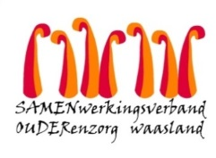

**Nieuwsbrief Assistentiewoningen Karmel – 15 april 2021**

Beste bewoner,

**Betreft: gebruik polyvalente ruimte**

De polyvalente ruimte is opnieuw toegankelijk, hetzij **UITSLUITEND** **voor de BEWONERS van de assistentiewoningen**..

Hierbij is het belangrijk om volgende veiligheidsmaatregelen te blijven respecteren:

* Het maximum aantal personen dat gelijktijdig is toegelaten: **6 bewoners**
* Draag altijd een chirurgisch mondneusmasker.
* Gelieve steeds 1,5 m afstand te houden.
* Tafels en stoelen:
  + laten staan op de daartoe voorziene plaats
  + reinigen en ontsmetten na elk gebruik
* Ventilatie is belangrijk om verspreiding van het coronavirus tegen te gaan:
  + zet een raam/buitendeur open bij elk gebruik (vergeet niet af te sluiten nadien !)
* Het is verboden om drank of eten te nuttigen.

Nauwe contacten blijft u ontmoeten in uw eigen flat.

Aarzel niet ons te contacteren bij vragen of onzekerheden.

Met vriendelijke groet,

Els Van Verre  
Dagelijks verantwoordelijke